Отчет по лабораторной работе №6

Тема
Лабораторная работа № 6. Хранение и обработка данных в мобильных приложениях

Цель работы
Получить навыки работы с разными типами хранилищ Android: - SharedPreferences - Jetpack DataStore (Preferences и Proto) - SQLite (raw SQL) - Content Provider - Room

Выполненные задания
На основании методических указаний из PDF выполнены проекты по заданиям: - Задание 1: хранение параметров в SharedPreferences. - Задание 2: использование Preferences DataStore. - Задание 3: использование Proto DataStore. - Задание 4: работа с SQLite через raw-запросы. - Задание 5: работа с SQLite через Content Provider. - Задание 6: работа с SQLite через Room. - Самостоятельные задания 7.1-7.7: адаптация/расширение предыдущих решений (SharedPreferences, Preferences DataStore, Proto DataStore, SQLite raw, обновление схемы, Content Provider с выборками, Room с выборками).

Краткое описание разработанных проектов
- Task1: базовое приложение с SharedPreferences (сохранение пользовательских параметров).
- Task2: версия с Preferences DataStore (асинхронная работа через Coroutines/Flow).
- Task3: версия с Proto DataStore (типобезопасные структурированные настройки).
- Task4: приложение SQLite с raw SQL (создание БД, CRUD, запросы).
- Task5: приложение с Content Provider поверх SQLite.
- Task6: приложение с Room поверх SQLite.
- Task71: самостоятельное 7.1 (SharedPreferences + профиль/авторизация).
- Task72: самостоятельное 7.2 (миграция/замена на Preferences DataStore).
- Task73: самостоятельное 7.3 (Proto DataStore).
- Task74: самостоятельное 7.4 (SQLite raw, операции с таблицей по варианту).
- Task75: самостоятельное 7.5 (обновление схемы БД с повышением версии).
- Task76: самостоятельное 7.6 (фильтрация, сортировка, группировка, агрегация через Content Provider).
- Task77: самостоятельное 7.7 (те же аналитические операции, но через Room).

Скриншоты выполнения
Ниже приведены скриншоты из каталога docs:

Задания 1-6
Task1 (Задание 1, SharedPreferences): демонстрация запуска приложения и сохранения простых пользовательских настроек в файле общих настроек. 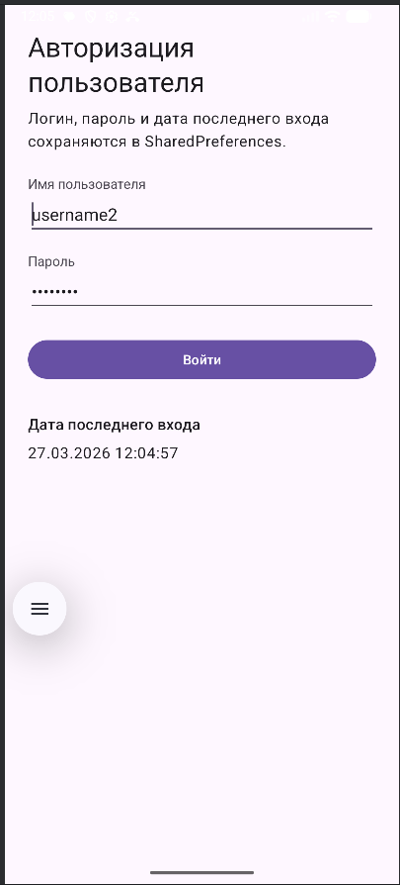
Task2 (Задание 2, Preferences DataStore): демонстрация версии приложения, где параметры сохраняются через Preferences DataStore (асинхронно, с Flow/Coroutines). 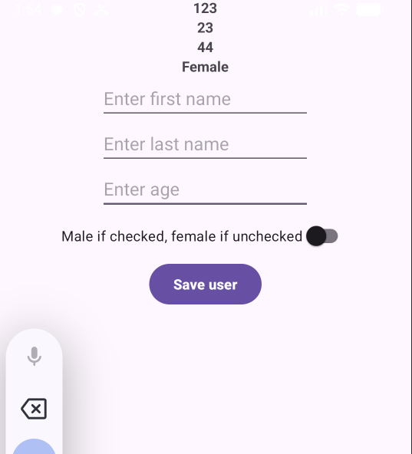
Task3 (Задание 3, Proto DataStore): демонстрация хранения структурированных данных настроек в бинарном формате Protocol Buffers. 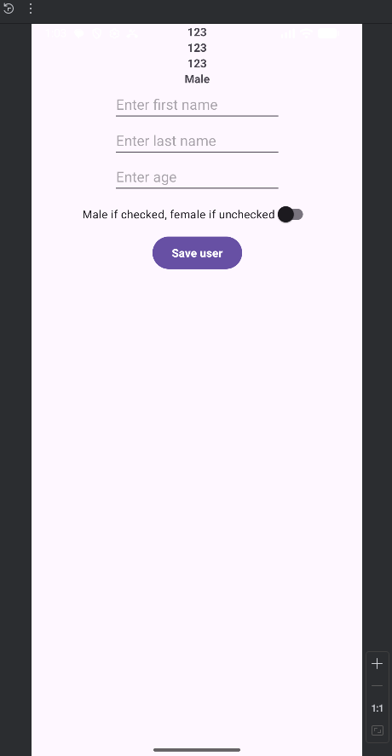
Task4 (Задание 4, SQLite raw SQL): демонстрация приложения с созданием/чтением/изменением данных в SQLite через прямые SQL-запросы. 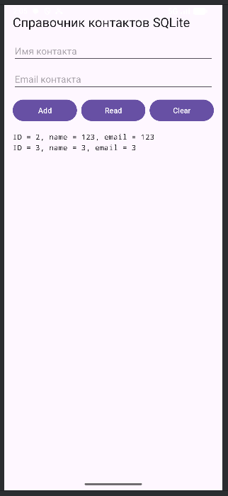
Task5 (Задание 5, Content Provider): демонстрация доступа к данным SQLite через слой Content Provider и унифицированные URI-запросы. 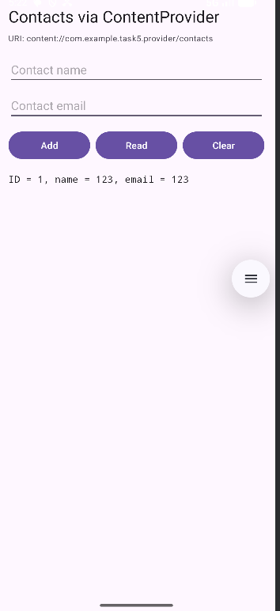
Task6 (Задание 6, Room): демонстрация реализации хранения в SQLite через ORM-библиотеку Room (DAO, Entity, Database). 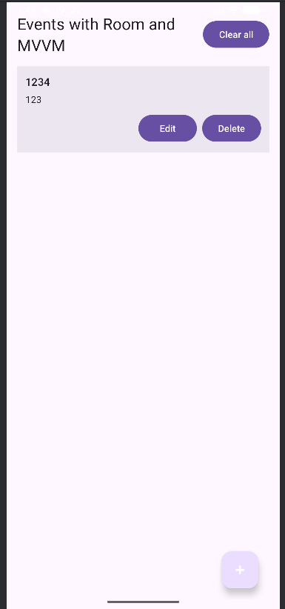

Задания 7.1-7.7
Task7.1 (самостоятельное 7.1, SharedPreferences): запуск модифицированного приложения «Угадай число» с сохранением параметров в двух файлах SharedPreferences. 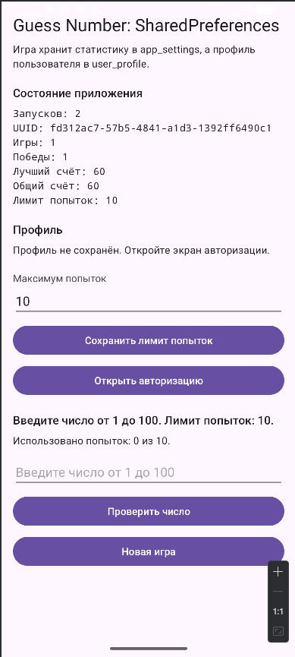
Task7.1 (экран авторизации): демонстрация отдельного экрана входа, где email/пароль сохраняются в профильный файл настроек. 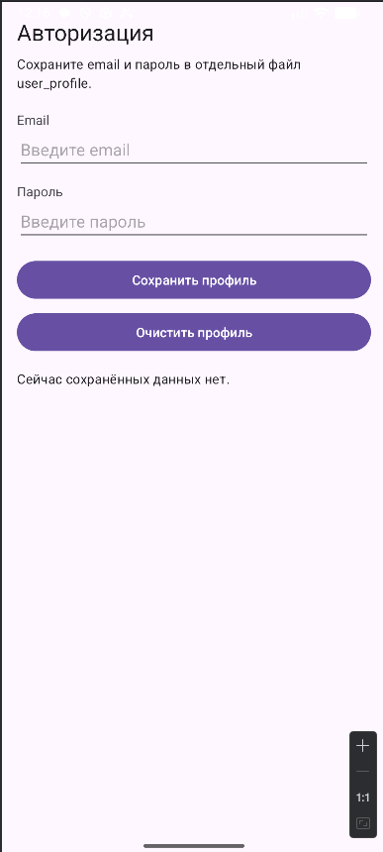
Task7.2 (самостоятельное 7.2, Preferences DataStore): демонстрация замены SharedPreferences на Preferences DataStore для тех же параметров приложения. 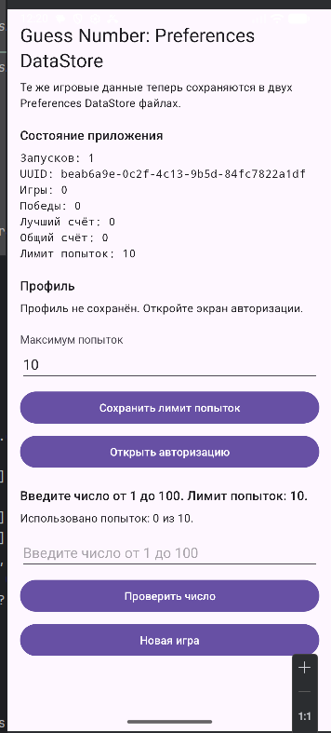
Task7.3 (самостоятельное 7.3, Proto DataStore): демонстрация переноса хранения настроек в два файла Proto DataStore (settings.pb и user_profile.pb). 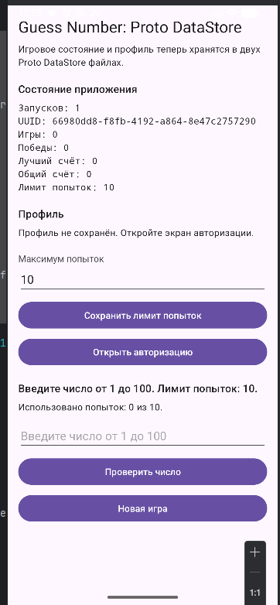
Task7.4 (самостоятельное 7.4, SQLite raw): демонстрация вывода всех записей таблицы по варианту задания после инициализации БД и заполнения данными. 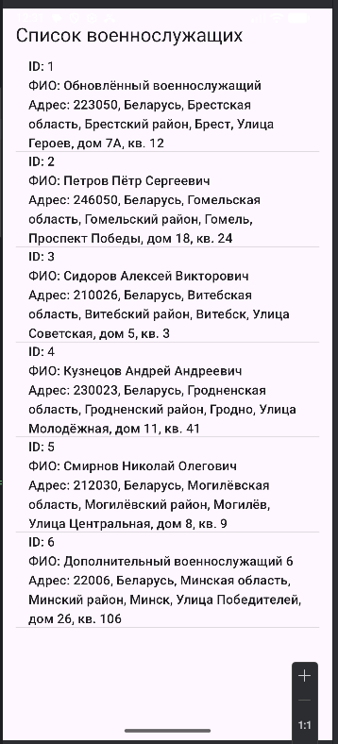
Task7.4 (главный экран): демонстрация экрана с основными операциями работы с БД (показ, добавление, изменение записи). 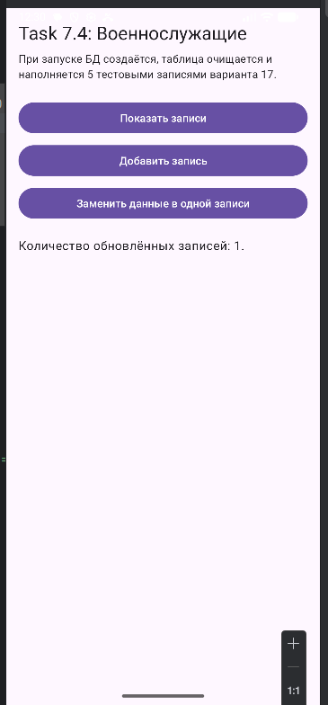
Task7.5 (самостоятельное 7.5, обновление схемы): демонстрация работы приложения после повышения версии БД и изменения структуры таблицы с сохранением данных. 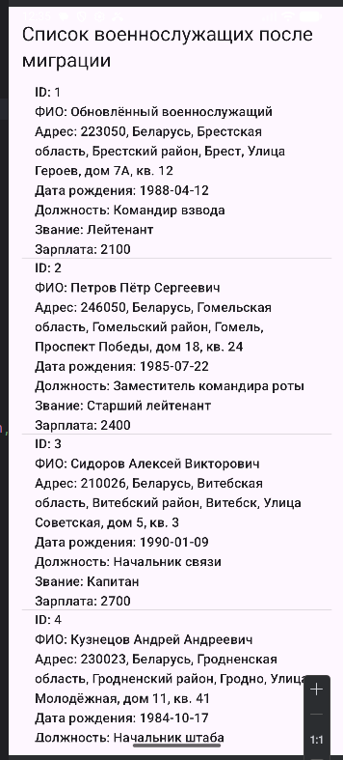
Task7.6 (самостоятельное 7.6, Content Provider - сортировка): демонстрация сортировки данных по выбранному полю через запросы к Content Provider. 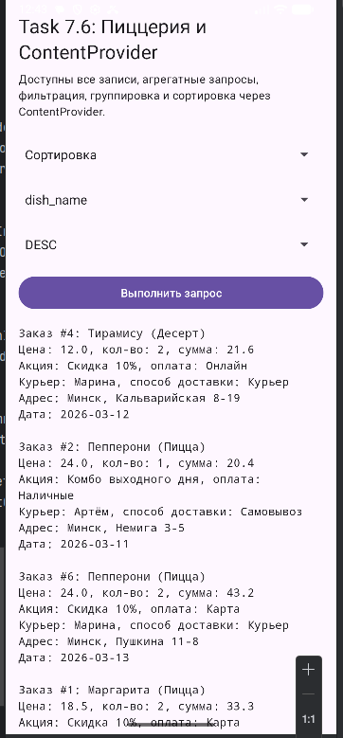
Task7.6 (Content Provider - фильтрация): демонстрация выборки строк по условию (значение больше заданного порога). 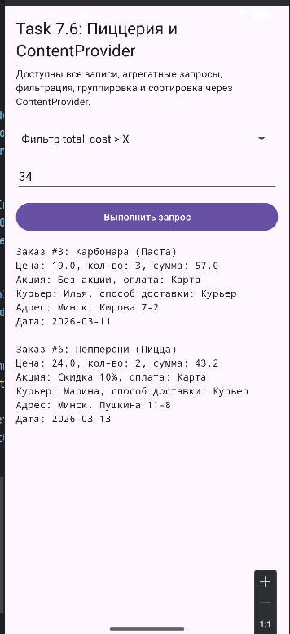
Task7.6 (Content Provider - группировка): демонстрация группировки данных и подготовки агрегированных результатов по признаку. 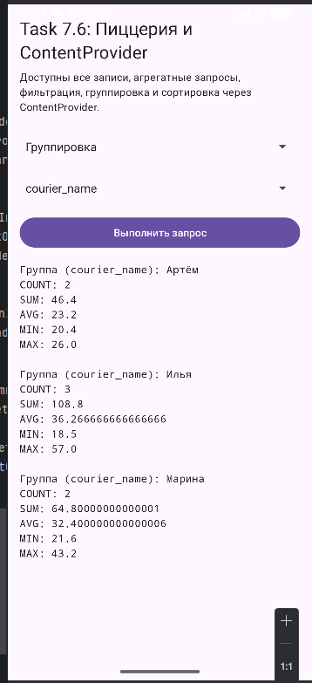
Task7.7 (самостоятельное 7.7, Room - все записи): демонстрация экрана вывода всех записей при реализации функционала через Room. 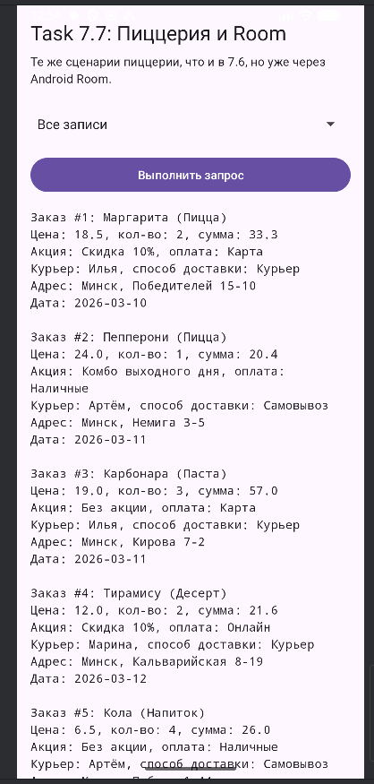
Task7.7 (Room - агрегирующие функции): демонстрация вычисления агрегатов (SUM, MIN, MAX, COUNT, AVG) средствами Room/SQL. 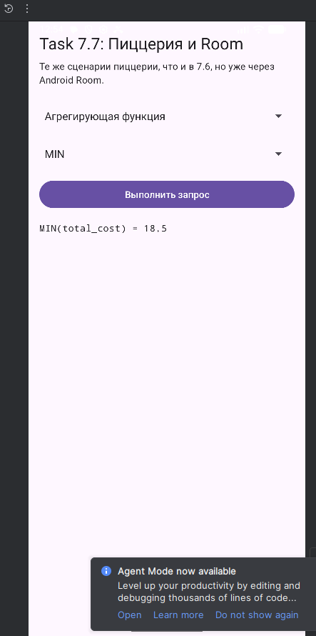

Ответы на контрольные вопросы

1. Какие типы данных можно хранить в SharedPreferences?
- boolean
- float
- int
- long
- String
- Set<String>

2. Какой метод используется в случае одного файла общих настроек (SharedPreferences)?
Обычно используют getPreferences(Context.MODE_PRIVATE) (файл привязан к конкретной Activity).

3. Какой метод используется для нескольких файлов настроек (SharedPreferences)?
Используют getSharedPreferences(fileName, Context.MODE_PRIVATE).

4. Какие режимы доступа у SharedPreferences и какой самый надежный?
Актуально использовать MODE_PRIVATE (рекомендуемый и самый безопасный режим для обычных приложений). Исторические режимы MODE_WORLD_READABLE и MODE_WORLD_WRITEABLE устарели/запрещены из-за рисков безопасности.

5. Фрагменты кода: запись, чтение, удаление в SharedPreferences
// Запись
val prefs = getSharedPreferences("app_settings", MODE_PRIVATE)
prefs.edit()
.putInt("launch_count", 10)
.putString("user_email", "user@example.com")
.apply()
// Чтение
val launchCount = prefs.getInt("launch_count", 0)
val email = prefs.getString("user_email", "")
// Удаление одного ключа
prefs.edit().remove("user_email").apply()
// Полная очистка файла
prefs.edit().clear().apply()

6. Характеристика Preferences DataStore, типы и когда использовать
Preferences DataStore: - асинхронное key-value хранилище; - работает через Flow и корутины; - потокобезопаснее SharedPreferences; - предпочтительно для простых пользовательских настроек.
Типы DataStore: - Preferences DataStore (ключ-значение); - Proto DataStore (типобезопасные структурированные данные через protobuf).
Использовать Preferences DataStore рекомендуется для флагов, тем, языка, небольших настроек UI/поведения.

7. Фрагменты кода для записи/чтения в Preferences DataStore (ключ-значение)
val Context.appDataStore by preferencesDataStore(name = "app_settings")
object Keys {
val LAUNCH_COUNT = intPreferencesKey("launch_count")
val USER_EMAIL = stringPreferencesKey("user_email")
}
// Запись
suspend fun saveLaunchCount(context: Context, value: Int) {
context.appDataStore.edit { prefs ->
prefs[Keys.LAUNCH_COUNT] = value
}
}
// Чтение
val launchCountFlow: Flow<Int> = context.appDataStore.data
.map { prefs -> prefs[Keys.LAUNCH_COUNT] ?: 0 }

8. Полный цикл миграции SharedPreferences -> Preferences DataStore
Этапы: 1. Определить имя старого файла SharedPreferences и перечень ключей. 2. Создать DataStore с SharedPreferencesMigration. 3. Для каждого ключа обеспечить совпадение типов и дефолтов. 4. Добавить обработку исключений (IOException, ClassCastException) и логирование. 5. Протестировать миграцию на реальных данных старой версии. 6. После успешной миграции прекратить записи в SharedPreferences.
Потенциальные проблемы и решения: - Конфликт ключей: использовать префиксы и единый реестр ключей. - Несовпадение типов: делать безопасное чтение с fallback. - Частично поврежденный файл: перехватывать исключения, эмитить пустые/дефолтные prefs. - Дублирование источников правды: после миграции писать только в DataStore.
Пример:
private const val TAG = "SettingsMigration"
val Context.appDataStore by preferencesDataStore(
name = "app_settings_ds",
produceMigrations = { ctx ->
listOf(SharedPreferencesMigration(ctx, "app_settings"))
}
)
val settingsFlow: Flow<Preferences> = appDataStore.data
.catch { e ->
when (e) {
is IOException -> {
Log.e(TAG, "I/O error during DataStore read", e)
emit(emptyPreferences())
}
else -> throw e
}
}
suspend fun safeWriteLaunchCount(context: Context, value: Int) {
try {
context.appDataStore.edit { it[intPreferencesKey("launch_count")] = value }
Log.i(TAG, "Migration/write success: launch_count=$value")
} catch (e: Exception) {
Log.e(TAG, "Migration/write failed", e)
}
}

9. Потокобезопасность и consistency: DataStore vs SharedPreferences
- SharedPreferences допускает конкурентные сценарии с риском race condition, особенно при сложных последовательных обновлениях.
- DataStore использует корутины и внутренний single-writer подход: операции edit сериализуются, что обеспечивает согласованность.
- DataStore работает в CoroutineContext (обычно Dispatchers.IO внутри), а чтение идет реактивно через Flow.
Проблемы при некорректной миграции: - потеря ключей; - неверные типы; - устаревшие значения из старого источника.
Диагностика: - журналирование шага миграции; - интеграционные тесты «до/после»; - проверка фактических значений в Flow после первого запуска.

10. Архитектура для нескольких изолированных профилей (Preferences DataStore)
Подход: - отдельный файл DataStore на профиль: user_<id>.preferences_pb; - в памяти хранить activeUserId; - репозиторий возвращает Flow текущего профиля; - при переключении профиля UI подписывается на новый Flow без перезапуска.
Пример:
class ProfileSettingsManager(private val appContext: Context) {
private val activeUser = MutableStateFlow("default")
private fun storeFor(userId: String): DataStore<Preferences> {
return PreferenceDataStoreFactory.create(
produceFile = { appContext.preferencesDataStoreFile("user_${userId}.preferences_pb") }
)
}
val themeFlow: Flow<String> = activeUser.flatMapLatest { userId ->
storeFor(userId).data.map { it[stringPreferencesKey("theme")] ?: "system" }
}
suspend fun switchUser(userId: String) {
activeUser.emit(userId)
}
}

11. Транзакционная целостность при обновлении нескольких связанных настроек
Для связанных параметров (например, тема и палитра) обновлять их нужно в одном edit.
suspend fun updateThemeAndPalette(ds: DataStore<Preferences>, theme: String, palette: String) {
ds.edit { p ->
p[stringPreferencesKey("theme")] = theme
p[stringPreferencesKey("palette")] = palette
}
}
Так операция становится атомарной относительно DataStore: не появится состояние, где обновлена только одна часть пары.

12. Преимущества Proto DataStore и обратная совместимость схемы
Преимущества: - типобезопасность (protobuf schema); - меньше размер файла (бинарный формат); - быстрый парсинг по сравнению с текстовыми форматами.
Совместимость: - не менять номера существующих полей; - новые поля добавлять с новыми номерами; - удаленные номера/имена помечать reserved; - задавать адекватные значения по умолчанию.
Пример:
message UserSettings {
reserved 4, 6;
reserved "legacy_theme";
string language = 1;
bool notifications_enabled = 2;
int32 font_scale = 3;
string color_scheme = 5;
}

13. Система сложных настроек в Proto DataStore (вложенные структуры)
Пример схемы:
syntax = "proto3";
message QuietHours {
int32 start_hour = 1;
int32 end_hour = 2;
}
message CategoryNotification {
string category = 1;
bool enabled = 2;
}
message ContentPrefs {
repeated string preferred_tags = 1;
bool hide_explicit = 2;
}
message AppProfileSettings {
repeated CategoryNotification notifications = 1;
QuietHours quiet_hours = 2;
ContentPrefs content = 3;
}
Сериализатор: класс Serializer<AppProfileSettings> с defaultValue, readFrom, writeTo. Обновление полей без ручной пересборки всех значений делается через updateData { current -> current.toBuilder().set...().build() }.

14. Класс для создания SQLite и методы жизненного цикла
Используется класс SQLiteOpenHelper. - Если БД не существует: вызывается onCreate(SQLiteDatabase db). - Если новая версия приложения выше версии БД: вызывается onUpgrade(SQLiteDatabase db, int oldVersion, int newVersion).
Пример:
class DBHelper(ctx: Context) : SQLiteOpenHelper(ctx, "app.db", null, 2) {
override fun onCreate(db: SQLiteDatabase) {
db.execSQL("""
CREATE TABLE items(
id INTEGER PRIMARY KEY AUTOINCREMENT,
name TEXT NOT NULL,
price REAL NOT NULL
)
""".trimIndent())
}
override fun onUpgrade(db: SQLiteDatabase, oldVersion: Int, newVersion: Int) {
if (oldVersion < 2) {
db.execSQL("ALTER TABLE items ADD COLUMN category TEXT DEFAULT 'other'")
}
}
}

15. SQLiteOpenHelper + rawQuery/execSQL: пул соединений и многопоточность
enableWriteAheadLogging(true) повышает параллелизм (читатели не блокируются писателем), но: - запись по-прежнему требует осторожной сериализации; - долгие транзакции блокируют других писателей; - при конфликте можно получить SQLiteDatabaseLockedException.
Стратегия: - короткие транзакции; - retry c backoff для временных блокировок; - не держать Cursor и транзакции дольше нужного; - использовать один helper и аккуратный доступ из фоновых потоков/диспетчеров.

16. Raw SQL: топ-10 артистов по числу треков (avg > 4 мин) + JOIN + фильтр по году
SELECT ar.id,
ar.name,
COUNT(t.id) AS tracks_count,
AVG(t.duration_sec) AS avg_duration
FROM artists ar
JOIN albums al ON al.artist_id = ar.id
JOIN tracks t ON t.album_id = al.id
WHERE al.release_year >= ?
GROUP BY ar.id, ar.name
HAVING AVG(t.duration_sec) > 240
ORDER BY tracks_count DESC
LIMIT 10;
EXPLAIN QUERY PLAN должен показать использование индексов в JOIN/WHERE. Рекомендуемые индексы: - CREATE INDEX idx_albums_artist_year ON albums(artist_id, release_year); - CREATE INDEX idx_tracks_album_duration ON tracks(album_id, duration_sec); - CREATE INDEX idx_tracks_album ON tracks(album_id);

17. Пакетная вставка 10 000 записей с максимальной производительностью
Ключевые приемы: - одна транзакция; - SQLiteStatement + bind; - INSERT OR IGNORE; - батчирование коммитов при очень больших объемах.
db.beginTransaction()
try {
val st = db.compileStatement("INSERT OR IGNORE INTO logs(ts, level, msg) VALUES(?, ?, ?)")
repeat(10_000) { i ->
st.clearBindings()
st.bindLong(1, System.currentTimeMillis())
st.bindString(2, "INFO")
st.bindString(3, "row_$i")
st.executeInsert()
}
db.setTransactionSuccessful()
} finally {
db.endTransaction()
}
По времени это обычно в разы быстрее одиночных вставок без транзакции.

18. ContentProvider.query: CancellationSignal, grantUriPermissions и лимит Binder
- query(..., CancellationSignal) должен прерывать долгие операции по сигналу отмены.
- android:grantUriPermissions="true" и точечные grant’ы нужны для безопасной передачи URI.
- Риск rawQuery в provider: слишком большой результат может упереться в лимит Binder (~1 МБ на транзакцию).
Решение: - проекции, пагинация (LIMIT/OFFSET), фильтрация; - не передавать тяжелые blob в одном ответе; - использовать Cursor и ленивое чтение.

19. Зачем applyBatch + транзакция при синхронизации
Сценарий: синхронизация с сервером присылает пакет insert/update/delete. Если выполнить часть операций и упасть посередине, данные станут несогласованными.
Нужно: - обернуть весь пакет в транзакцию SQLite; - при ошибке откатить весь пакет; - в конце один notifyChange по затронутым URI.
Стандартный цикл без явной транзакции потенциально небезопасен, потому что операции могут примениться частично.

20. Проектирование Content Provider для обмена данными между приложениями
URI-схема: - content://com.example.logs.provider/logs - content://com.example.logs.provider/logs/#
Разрешения: - com.example.logs.permission.READ_LOGS - com.example.logs.permission.WRITE_LOGS
Методы: - query() - чтение статистики/логов. - insert() - запись новых логов. - после изменений: context.contentResolver.notifyChange(uri, null).

21. Безопасность Content Provider для чувствительных данных
Меры: - signature-permission для доступа только доверенным приложениям одного разработчика; - динамическая проверка прав в call()/query(); - временные гранты grantUriPermission() для конкретного URI и времени жизни.
Пример: выдавать временный read-доступ только выбранному получателю через Intent.FLAG_GRANT_READ_URI_PERMISSION.

22. Разница @Relation и @Embedded в Room, N+1 проблема
- @Embedded встраивает поля объекта в результирующую модель (плоская проекция).
- @Relation описывает связи и может порождать дополнительные запросы.
Проблема N+1: при множестве parent-объектов Room может делать отдельные выборки children. Исправление: писать JOIN-запрос в @Query, вернуть DTO с @Embedded/@ColumnInfo, либо агрегировать на стороне SQL.

23. Безопасная миграция Room (добавление таблицы + преобразование данных)
ALTER TABLE часто недостаточно, если нужно преобразовать данные (например, full_name -> first_name/last_name).
Стратегия: 1. Создать новую таблицу нужной схемы. 2. Перенести/трансформировать данные SQL-выражением. 3. Удалить старую таблицу. 4. Переименовать новую.
fallbackToDestructiveMigration() опасен в production: удаляет данные при несовпадении схемы.
Тест миграции: использовать MigrationTestHelper, создать БД v1, заполнить тестовыми строками, выполнить миграцию к v2, проверить и схему, и данные.

24. Когда raw-запросы через SupportSQLiteDatabase быстрее Room
Прирост бывает при: - очень сложных динамических SQL; - массовых batch-операциях; - узких hot-path участках.
Room дает типобезопасность и удобство, но иногда @RawQuery/прямой SQL уменьшает overhead и повышает контроль над планом выполнения. Практика: хранить основную логику в Room, критичные участки оптимизировать точечно raw-запросами.

25. Согласованность Room (heavy data) + Proto DataStore (light state)
Стратегия: - настройки (например, сортировка) хранить в DataStore как Flow; - данные предметной области получать из Room как Flow; - объединять через combine в репозитории/ViewModel; - при изменении данных в Room автоматически обновлять UI по подписке.
Пример:
val sortFlow: Flow<SortMode> = settingsStore.sortModeFlow
val itemsFlow: Flow<List<Item>> = dao.observeAll()
val uiFlow: Flow<List<Item>> = combine(itemsFlow, sortFlow) { items, sortMode ->
when (sortMode) {
SortMode.BY_NAME -> items.sortedBy { it.name }
SortMode.BY_DATE -> items.sortedByDescending { it.createdAt }
}
}
Если удаление записи в Room должно чистить связанный кеш Proto DataStore, это делается в use-case/репозитории в едином сценарии с обработкой ошибок и повторов.

Вывод
В ходе лабораторной работы №6 отработаны основные механизмы хранения данных Android от простых настроек до реляционной БД и абстракций доступа к данным. На практических заданиях подтверждены навыки: - выбора подходящего хранилища под задачу; - миграции и обновления схем; - построения реактивного доступа к данным; - реализации фильтрации, сортировки, группировки и агрегации.

